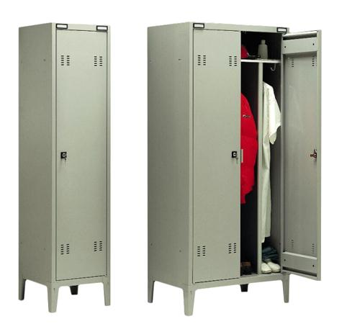
Descrizione:
Armadio in metallo con ante a battente versione
spogliatoio, con ripiano superiore portaoggetti e
sottostante separazione pulito/sporco.
Struttura in lamiera spessore 7/10 verniciata RAL
7038.
Ante montate su cerniere interne antiscasso, dotate di
feritoie per aerazione interna. Dotato di serratura con
chiave.
Misure disponibili cm:
43x47x180h (1 posto)
80x47x180h (2 posti)
Opzionale tetto inclinato che porta l'altezza totale a
cm. 200
Categoria: Spogliatoi adulto
Codice:RA21007

